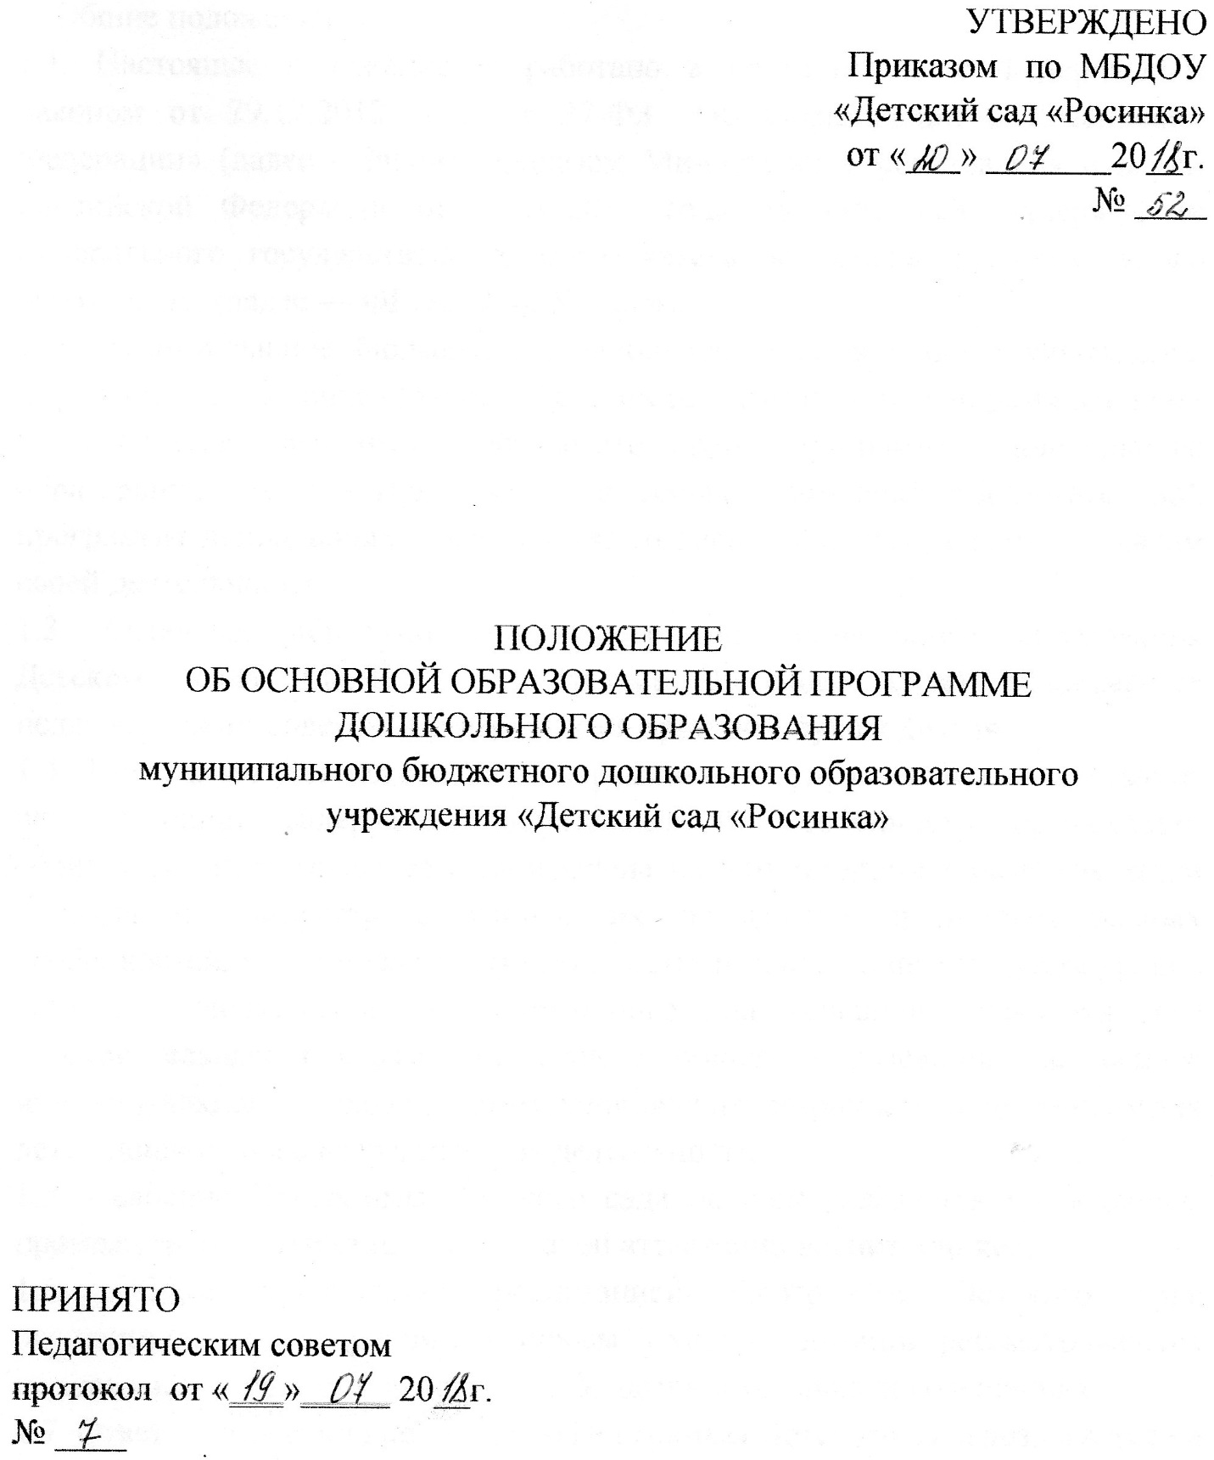

1. Общие положения

1.1. Настоящее положение разработано в соответствии с Федеральным Законом от 29.12.2012 года № 27-ФЗ «Об Образовании в Российской Федерации» (далее - Закон), приказом Министерства образования и науки Российской Федерации от 17.10.2013 года № 1155 «Об утверждении федерального государственного образовательного стандарта дошкольного образования (далее — ФГОС ДО), Уставом.

1.2. Муниципальное бюджетное дошкольное образовательное учреждение «Детский сад «Росинка» (далее – Детский сад) самостоятельно разрабатывает и реализует основную образовательную программу дошкольного образования (далее - Программа) на основе примерной образовательной программы дошкольного образования, согласно условиям, целям и задачам своей деятельности.

1.3. Основная образовательная программа дошкольного образования Детского сада (далее – Программа Детского сада) принимается педагогическим советом и утверждается приказом заведующего.

1.4. Программа Детского сада – нормативно - управленческий документ, определяющий содержание образования и особенности организации образовательного процесса и направлена на разностороннее развитие детей дошкольного возраста с учетом их возрастных и индивидуальных особенностей, в том числе достижение детьми дошкольного возраста уровня развития, необходимого и достаточного для успешного освоения ими образовательных программ начального общего образования, на основе индивидуального подхода к детям дошкольного возраста и специфичных для детей дошкольного возраста видов деятельности.

1.5. Освоение Программы Детского сада не сопровождается проведением промежуточных аттестаций и итоговой аттестации воспитанников.

1.6. Общее руководство реализацией Программы Детского сада осуществляется заведующим. Вопросы о ходе реализации рассматриваются на заседаниях педагогического совета, административных совещаниях.

1.7. Ответственность за реализацию Программы Детского сада возлагается на заведующего и заместителя заведующего по ВМР.

2. Цели и задачи Программы Детского сада.

2.1. Программа определяет цели, содержание и организацию образовательной деятельности Детского сада.

2.2. Программа обеспечивает развитие личности детей дошкольного возраста в различных видах общения и деятельности с учетом их возрастных, индивидуальных психологических и физиологических потребностей и направлена на решение следующих задач:

* 1. 1) охрана и укрепление физического и физического и психического здоровья детей, в том числе их эмоционального благополучия;
  2. 2) обеспечение равных возможностей для полноценного развития каждого ребенка в период дошкольного детства независимо от места жительства, пола, нации, языка, социального статуса, психофизиологических и других особенностей;
  3. 3) обеспечение преемственности целей, задач и содержания образования, реализуемых в рамках образовательных программ различных уровней (далее – преемственность основных образовательных программ дошкольного и начального общего образования);
  4. 4) создание благоприятных условий развития детей в соответствии с их возрастными и индивидуальными особенностями и склонностями, развития способностей и творческого потенциала каждого ребенка как субъекта отношений с самим собой, другими детьми, взрослыми и миром;
  5. 5) объединение обучения и воспитания в целостный образовательный процесс на основе духовно-нравственных и социокультурных ценностей и принятых в обществе правил и норм поведения в интересах человека, семьи, общества;
  6. 6) формирование общей культуры личности детей, в том числе ценностей здорового образа жизни, развития их социальных, нравственных, эстетических, интеллектуальных, физических качеств, инициативности, самостоятельности и ответственности ребенка, формирования предпосылок учебной деятельности;
  7. 7) обеспечения вариативности и разнообразия содержания Программы и организационных форм дошкольного образования, возможности формирования Программ различной направленности с учетом образовательных потребностей, способностей и состояния здоровья детей;
  8. 8) формирование социокультурной среды, соответствующей возрастным, индивидуальным, психологическим и физиологическим особенностям детей;
  9. 9) обеспечение психолого-педагогической поддержки семьи и повышения компетентности родителей (законных представителей) в вопросах развития и образования, охраны и укрепления здоровья детей.

2.3. Программа Детского сада формируется как программа психолого-педагогической поддержки позитивной социализации и индивидуализации, развития личности детей дошкольного возраста и определяет комплекс основных характеристик дошкольного образования (объем, содержание и планируемые результаты в виде целевых ориентиров дошкольного образования).

* 1. 2.4. В Программе Детского сада определена продолжительность пребывания детей в Детском саду, режим работы, предельная наполняемость групп, учебно-календарный план, нагрузка на воспитанников, контингент воспитанников.

**3. Порядок разработки и утверждения Программы Детского сада**

* 1. 3.1. Детский сад самостоятельно разрабатывает и реализует основную образовательную программу дошкольного образования на основе примерной основной образовательной программы дошкольного образования, согласно условиям, целям и задачам своей деятельности.
  2. 3.2. Программа Детского сада построена с учётом ФГОС и примерной основной образовательной программы дошкольного образования, разрабатывается рабочей группой педагогов.
  3. 3.3. Программа Детского сада принимается педагогическим советом и утверждается приказом заведующего.

1. **Содержание и структура Программы Детского сада**

4.1. Содержание Программы обеспечивает развитие личности, мотивации и способностей детей в различных видах детской деятельности и охватывает структурные единицы, представляющие определенные направления развития и образования детей (образовательные области):

- социально-коммуникативное развитие;

- познавательное развитие;

- речевое развитие;

- художественно-эстетическое развитие;

- физическое развитие.

4.2. В содержание Программы указываются аспекты образовательной среды:

- предметно-пространственная развивающая образовательная среда;

- характер взаимодействия со взрослыми;

- характер взаимодействия с другими детьми;

- система отношений ребенка к миру, к другим людям, к себе самому.

4.3. Программа состоит из обязательной части и части, формируемой участниками образовательных отношений. Обе части являются взаимодополняющими и необходимыми для реализации федерального государственного образовательного Стандарта дошкольного образования.

1. *В Обязательной части* раскрывается комплексность подхода для обеспечения развития детей во всех пяти взаимодополняющих образовательных областях (социально-коммуникативном, познавательном, речевом, художественно-эстетическом, физическом развитии);
2. *Часть, формируемая участниками образовательных отношений***,** представлена выбранными и/ или разработанными самостоятельно участниками образовательных отношений Программы, направленные на развитие детей в одной или нескольких образовательных областях, видах деятельности и/или культурных практиках (парциальные образовательные программы), методики, формы организации образовательной работы, специфику национальных, социокультурных условий, традиции учреждения, группы.

4.4. Объем обязательной части Программы занимает не менее 60% от ее общего объема; части, формируемой участниками образовательных отношений, не более 40%

4.5. Образовательная программа Детского сада содержит три основных раздела: целевой, содержательный, организационный, в каждом из которых отражается обязательная часть и часть, формируемая участниками образовательных отношений. И один дополнительный раздел – краткая презентация Программы.

*Целевой раздел* состоит из:

* Пояснительной записки, в которой раскрываются цели и задачи реализации Программы; принципы и подходы к формированию Программы; значимые для разработки и реализации Программы характеристики особенностей развития детей.
* Планируемые результаты освоения программы – конкретизируются требования Стандарта к целевым ориентирам в обязательной и части формируемой участниками образовательных отношений

|  |  |
| --- | --- |
| **I** | **Целевой раздел** |
| 1.1 | Пояснительная записка |
| 1.1.1 | Введение |
| 1.1.2 | Цели и задачи реализации основной образовательной программы МБДОУ |
| 1.1.3 | Принципы и подходы к формированию Программы |
| 1.1.4 | Значимые для разработки и реализации Программы характеристики |
| 1.2 | Планируемые результаты освоения воспитанниками  основной образовательной программы ДО |
| 1.2.1 | Целевые ориентиры, сформулированные в ФГОС ДО. |
| 1.2.2 | Целевые ориентиры образования в раннем возрасте |
| 1.2.3 | Целевые ориентиры на этапе завершения дошкольного образования |
| 1.2.4 | Целевые ориентиры (часть Программы, формируемая участниками образовательных отношений) |

*Содержательный раздел* раскрывает общее содержание Программы, обеспечивающее полноценное развитие личности детей и включает:

* описание образовательной деятельности в соответствии с направлениями развития ребенка, представленными в пяти образовательных областях, содержит перечень используемых вариативных примерных основных образовательных программ и методических пособий, обеспечивающих реализацию данного содержания;
* описание вариативных форм, способов, методов и средств реализации Программы с учетом возрастных и индивидуальных особенностей воспитанников, специфики их образовательных потребностей и интересов;
* описание образовательной деятельности по профессиональной коррекции нарушений развития детей (при наличии детей, требующих коррекции в развитии);

В содержательном разделе представлены:

* особенности образовательной деятельности разных видов и культурных практик;
* способы и направления поддержки детской инициативы;
* особенности взаимодействия педагогического коллектива с семьями воспитанников.

|  |  |
| --- | --- |
| **II** | **Содержательный раздел** |
| 2.1 | Содержание психолого-педагогической работы ДОУ |
| 2.1.1 | Содержание образовательной области «Социально-коммуникативное развитие» (обязательная часть).  Содержание образовательной области «Социально-коммуникативное развитие» (часть Программы, формируемая участниками образовательных отношений).  Формы, способы, методы и средства реализации Программы в области социально-коммуникативного развития |
| 2.1.2 | Содержание образовательной области «Познавательное развитие»  (обязательная часть).  Содержание образовательной области «Познавательное развитие»  (часть Программы, формируемая участниками образовательных отношений).  Формы, способы, методы и средства реализации Программы в области познавательного развития |
| 2.1.3 | Содержание образовательной области «Речевое развитие»  (обязательная часть).  Содержание образовательной области «Речевое развитие»  (часть Программы, формируемая участниками образовательных отношений).  Формы, способы, методы и средства реализации Программы в области речевого развития |
| 2.1.4 | Содержание образовательной области «Художественно-эстетическое развитие» (обязательная часть)  Содержание образовательной области «Художественно-эстетическое развитие» (часть Программы, формируемая участниками образовательных отношений).  Формы, способы, методы и средства реализации Программы в области художественно-эстетического развития |
| 2.1.5 | Содержание образовательной области «Физическое развитие»  (обязательная часть).  Содержание образовательной области «Физическое развитие»  (часть Программы, формируемая участниками образовательных отношений).  Формы, способы, методы и средства реализации Программы в области физического развития |
| 2.2 | Проектирование образовательного процесса |
| 2.3 | Особенности образовательной деятельности разных видов и культурных практик |
| 2.3.1 | Особенности образовательной деятельности разных видов |
| 2.3.2 | Культурные практики |
| 2.3.3 | Взаимодействие ДОУ с социумом |
| 2.3. 4 | Преемственность ДОУ и начальной школы |
| 2.4 | Способы и направления поддержки детской инициативы |
| 2.5 | Особенности взаимодействия педагогического коллектива с семьями воспитанников |

*Организационный раздел*содержит описание материально-техническогообеспечения Программы, обеспеченности методическими материалами и средствами обучения и воспитания, включает распорядок и/ или режим дня, особенности традиционных событий, праздников, мероприятий; особенности организации предметно-пространственной среды.

|  |  |
| --- | --- |
| **III** | **Организационный раздел** |
| 3.1 | Материально-техническое обеспечение программы |
| 3.2 | Режим дня |
| 3.3 | Учебный план по ООП ДОУ |
| 3.4 | Перспективный план (вариативная часть) |
| 3.5 | Особенности традиционных событий, праздников, мероприятий |
| 3.5.1 | Примерные события, праздники |
| 3.5.2 | Календарно – тематическое планирование |
| 3.5.3 | Перспективное планирование по образовательным областям (рабочая программа каждой возрастной группы) |
| 3.6 | Особенности организации развивающей предметно-пространственной образовательной среды |
| 3.6.1 | Требования к развивающей предметно-пространственной образовательной среде. |
| 3.6.2 | Развивающая предметно-пространственная образовательная среда  (часть Программы, формируемая участниками образовательных отношений) |
| 3.7 | Методическое обеспечение Программы |
| 3.8. | Мониторинг образовательного процесса |

1. **Презентация Программы ДОУ**

5.1. Дополнительным разделом Программы является текст ее краткой презентации.

5.2. Краткая презентация ориентирована на родителей (законных представителей) и размещается на сайте ДОУ.

5.3. Структура Презентации:

* возрастные и иные категории детей, на которых ориентирована Программа;
* используемые Примерные программы;
* характеристика взаимодействия педагогического коллектива с семьями детей.

**6. Оформление и хранение Программы Детского сада.**

6.1**.** Рекомендуется оформление и набор текста Программы ДОУ на компьютере. Текст набирается в редакторе Word for Windows шрифтом Times New Roman, кегль 12-14, межстрочный интервал одинарный, переносы в тексте не ставятся, выравнивание по ширине, абзац 1,25 см, поля со всех сторон 2 см; центровка заголовков и абзацы в тексте выполняются при помощи средств Word, листы формата А4. Таблицы вставляются непосредственно в текст. Программа не прошивается, страницы нумеруются.

6.2. Титульный лист не нумеруется, так же как и листы приложения. На титульном листе указывается:

- полное наименование Детского сада;

- гриф утверждения Программы (принята педагогическим советом, утверждена заведующим с указанием даты, № приказа);

- название города;

- год.

6.3. На второй странице оформляется содержание Программы с номерами страниц в тексте.

6.4. Программа Детского сада хранится в методическом кабинете на бумажном носителе. Программа Детского сада бессрочна.

